### 课时19课时精练

(2022·河北张家口月考)下图为“加拿大某区域等高线图”，该区域是加拿大最热的地区之一，图中的斑点湖的湖水蒸发后，结晶出很多矿物质，形成许多面积为10 m2左右的白色镶边浅池，浅池里富含矿物质的水不同季节会呈现出深浅不同的黄、蓝、绿等奇特的颜色，如下图中的景观图。据此完成1～2题。

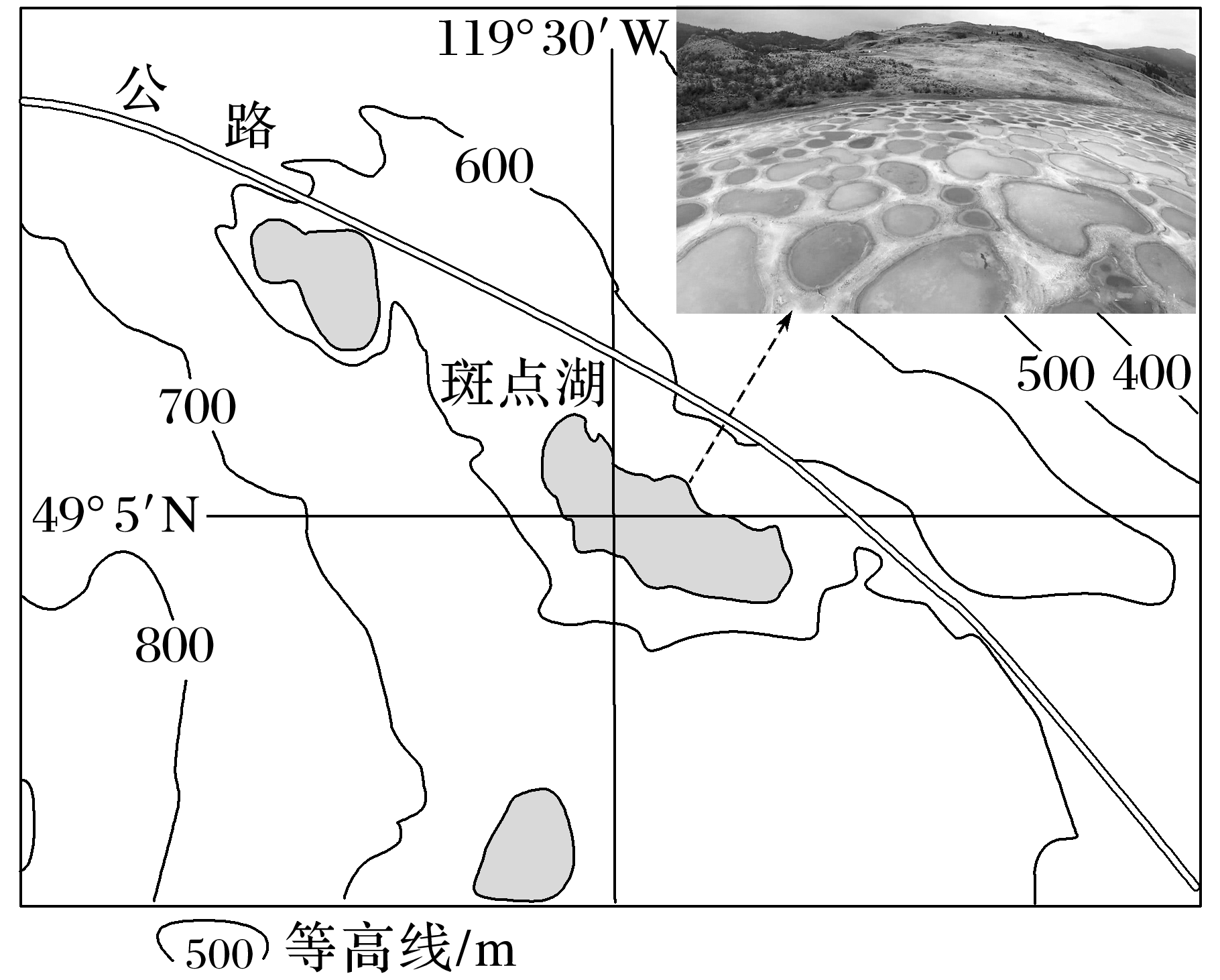

1．据上图推测，图示地区成为加拿大最热的地区之一的原因可能有(　　)

①位于盛行风的背风坡，气流下沉增温　②夏季受副热带高气压带控制，晴热天气较多　③正午太阳高度大，太阳辐射强烈　④位于山间盆地，热量不易扩散

A．②③ B．①③

C．①④ D．②④

2．斑点湖湖水颜色的变化，除受到湖水矿物质含量变化的影响外，还可能是因为(　　)

A．湖水温度的季节变化

B．湖中藻类种类的差异

C．周围景色的季节变化

D．湖水对太阳光的散射

答案　1.C　2.C

解析　第1题，结合该区域等高线地形图以及经纬网定位可知，该地位于北美洲西部山区，位于西风的背风坡，焚风效应明显，气流下沉，增温效果明显；地势四周高、中间低，属于山间盆地，热量不易扩散，所以气温高。该地位于49°5′N附近，不受副热带高气压带控制；该地纬度较高，正午太阳高度较小，太阳辐射不强烈。①④正确，②③错误，选C。第2题，在排除受到湖水矿物质含量变化的影响外，题干中提到“不同季节会呈现出深浅不同的黄、蓝、绿等奇特的颜色”，则只可能是湖泊四周景色随季节变化后，映入湖面发生的变化，选C。湖中藻类种类、湖水对太阳光的散射没有季节变化，B、D错。温度对湖水颜色影响不大，A错。

下表中甲、乙为欧洲西部某地(50°N,5°E)和南美洲西部某地(45°S,72°W)的气候资料。据此回答3～5题。

|  |  |  |  |  |  |
| --- | --- | --- | --- | --- | --- |
|  | 1月 | 4月 | 7月 | 10月 | 全年 |
| 甲地均温/℃ | 13.2 | 11.3 | 6.3 | 8.1 | 10.2 |
| 甲地降水量/mm | 161 | 339 | 509 | 232 | 3 850 |
| 乙地均温/℃ | 4.8 | 9.2 | 16.1 | 12.2 | 11.1 |
| 乙地降水量/mm | 164 | 84 | 95 | 140 | 1 260 |

3.甲地降水量远比乙地丰富的主要原因是(　　)

A．西风带来丰富水汽

B．靠近海洋，水汽充足

C．沿岸暖流增温增湿

D．山地阻挡，多地形雨

4．乙地7月均温高于甲地1月均温的主要原因是(　　)

A．甲地正午太阳高度大

B．甲地白昼时间长

C．乙地沿岸有暖流流经

D．乙地受东南信风影响

5．乙地降水量冬季较夏季更丰富的原因主要是(　　)

A．气压带、风带的移动

B．暖流影响

C．地形阻挡

D．冬季西风更为强劲

答案　3.D　4.C　5.D

解析　第3题，根据表格中甲、乙两地的月均温分布状况可知，甲地7月均温低，乙地1月均温低，可以判断甲地位于南半球，位于南美洲西部；乙地位于北半球，位于欧洲西部。根据甲、乙两地的经纬度位置可以判断，两地均位于西风带，靠近大陆西海岸，但是甲地位于南美洲西海岸，受安第斯山脉阻挡，多地形雨；乙地位于欧洲西部，地势起伏小，所以甲地降水量比乙地丰富，A、B错误，D正确。乙地沿岸有北大西洋暖流流经，增温增湿；而甲地沿岸有秘鲁寒流流经，降温减湿，C错误。第4题，根据上题分析，甲地位于南半球，乙地位于北半球；乙地7月和甲地1月都为所在半球的夏季。甲地纬度低，1月正午太阳高度比乙地7月正午太阳高度大，故应该是甲地1月气温高才对，但实际情况相反，A错误；相比较而言，甲地1月比乙地7月白昼时间短，B错误；乙地西部沿岸有北大西洋暖流流经，增温增湿，甲地西部有秘鲁寒流流经，降温减湿，C正确；乙地主要受西风带影响，D错误。第5题，乙地降水受盛行西风的影响，与气压带、风带的移动无关，A错误；乙地常年受暖流的影响，暖流的影响不具有季节差异，B错误；根据所学知识，欧洲西部地形较平坦，无高大的山脉阻挡，且此地常年受西风带影响，地形对降水的影响不会出现季节变化，C错误；乙地降水主要受盛行西风的影响，中纬度南北温差冬季比夏季大，水平气压梯度力大，故冬季西风强盛，水汽更多，所以冬季降水多于夏季，选D。

摩洛哥位于非洲西北端，常受到“西洛可风”(令人不适的热风，易导致干燥炎热的天气)的影响。该国渔业资源极其丰富，是非洲第一大产鱼国。下图示意摩洛哥位置。据此完成6～8题。

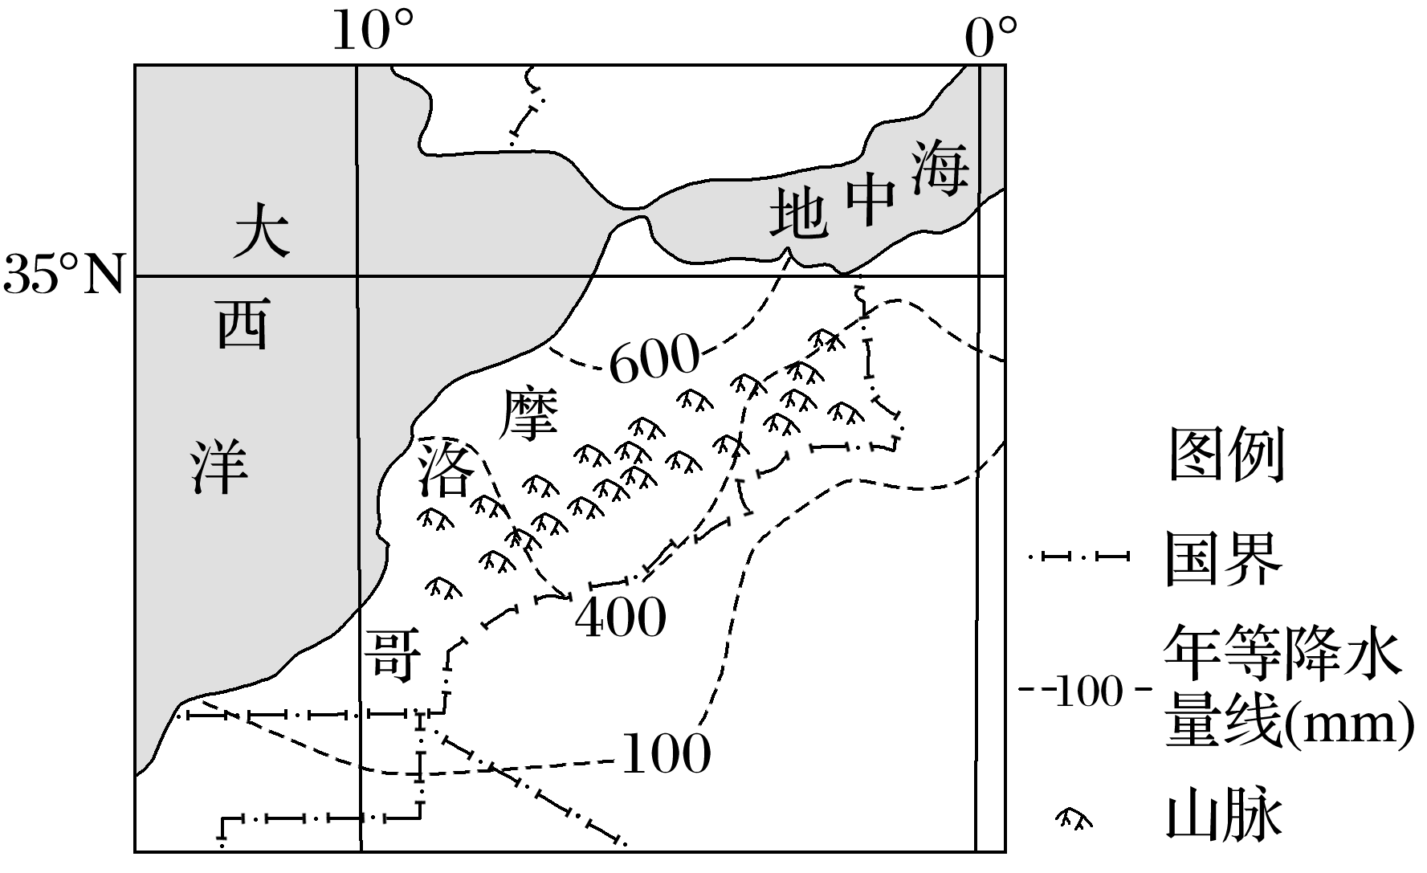

6．影响图中等降水量线分布的主导因素是(　　)

A．大气环流 B．地形

C．海陆位置 D．洋流

7．推测影响摩洛哥的“西洛可风”发生的季节及其风向(　　)

A．春季　西北风 B．夏季　东北风

C．秋季　西南风 D．冬季　东南风

8．摩洛哥沿海渔业资源丰富的主要原因是(　　)

A．表层与底层海水交换充分

B．洋流交汇形成“水障”阻碍鱼类游动

C．冷海水上泛带来盐类物质

D．入海河流挟带大量营养盐类物质注入

答案　6.A　7.B　8.C

解析　第6题，结合图中纬度信息可知，该区域西北部纬度较东南部偏高，西北部受西风的影响时间更长，降水更多，东南部受副热带高气压带和东北信风带的影响时间更长，降水较少。因此造成其降水空间差异的主导因素是大气环流，A正确。第7题，注意“西洛可风”是令人不适的热风，易导致干燥炎热的天气。偏西风从海洋吹来，不会导致天气炎热干燥，排除A、C；冬季，该区域主要受盛行西风的影响，降水相对偏多，D错；夏季，随着气压带、风带北移，该区域受到东北信风的影响，东北风从陆地吹来，炎热干燥，故选B。第8题，摩洛哥西北沿海受东北信风的影响，为离岸风，表层海水被吹走，底层冷海水上泛带来盐类物质，浮游生物丰富，鱼类资源丰富，C正确；表层海水被吹走，表层与底层海水交换充分，并不能使沿海渔业资源丰富，A错；该区域并不受洋流交汇的影响，B错；图示区域降水整体偏少，入海河流较少，D选项不是主要原因，D错。

9．(2022·江苏天一中学月考)阅读图文材料，完成下列要求。(16分)

伊犁河谷位于新疆西北部，亚欧大陆腹地。河谷北东南三面环山，呈喇叭状，喇叭口向西张开面向低矮的哈萨克丘陵。伊犁河谷因其独特的地貌格局，使这里降雨较多，素有 “西域湿岛”“塞外江南”的美称。伊犁河谷每年5～9月以降雨为主，称为暖季；每年10月～次年4月以降雪为主，称为冷季。下图为伊犁河谷暖季和冷季降水量的时间统计图。

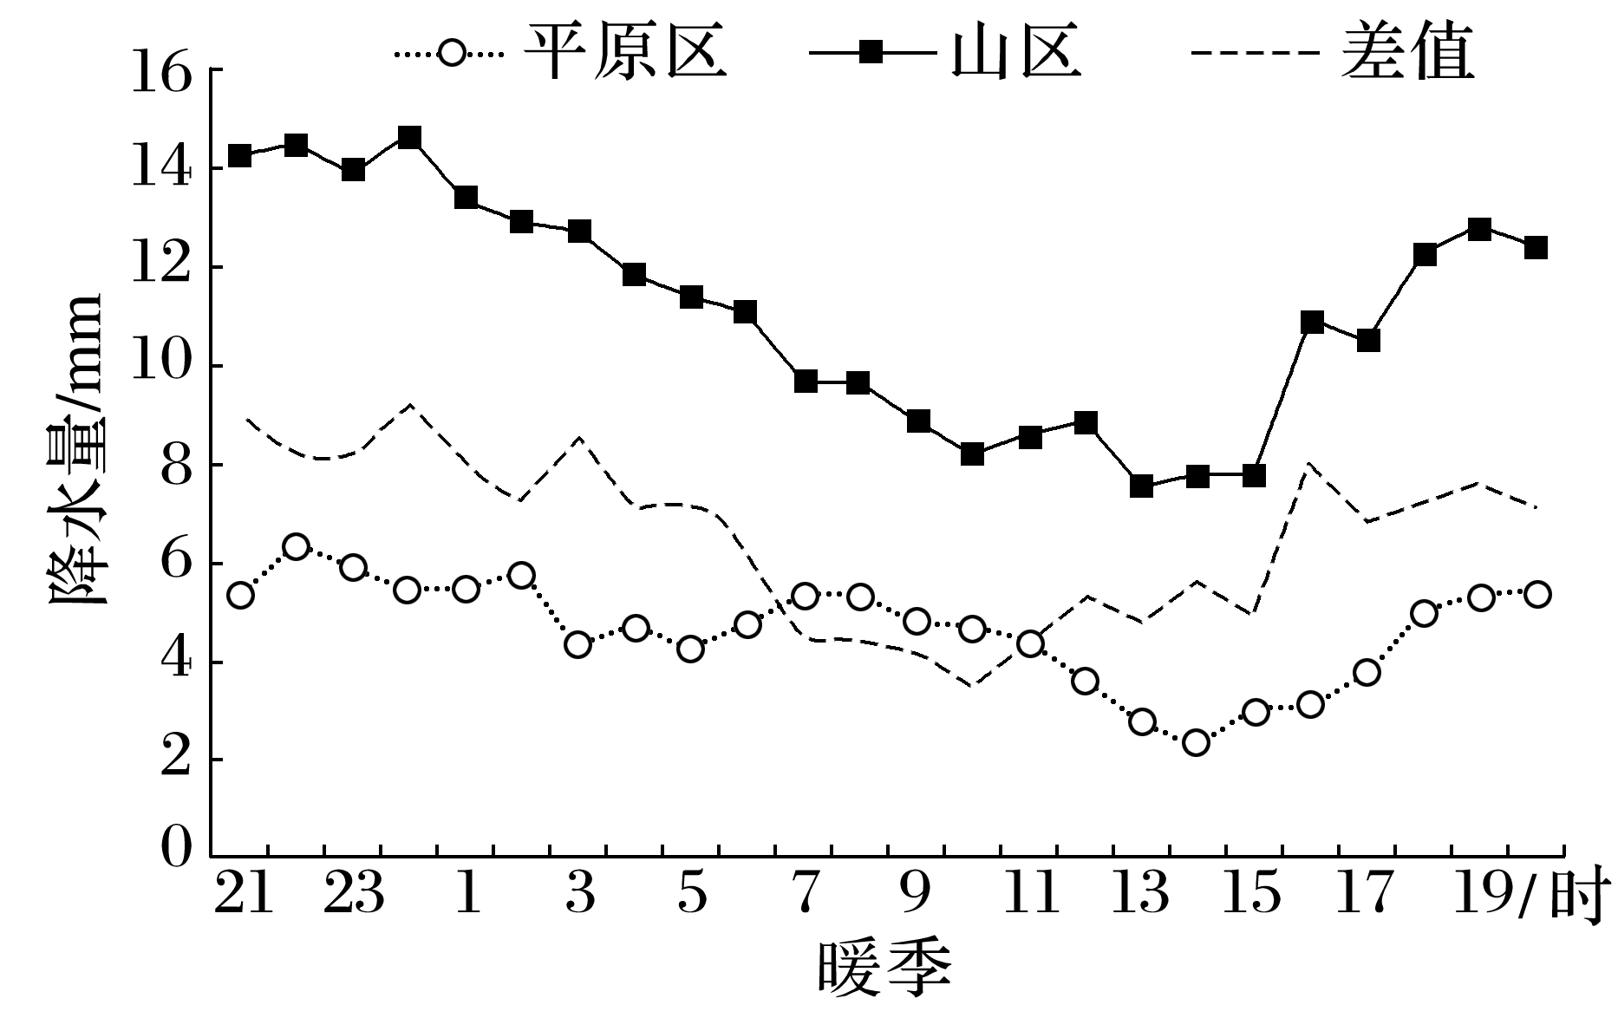

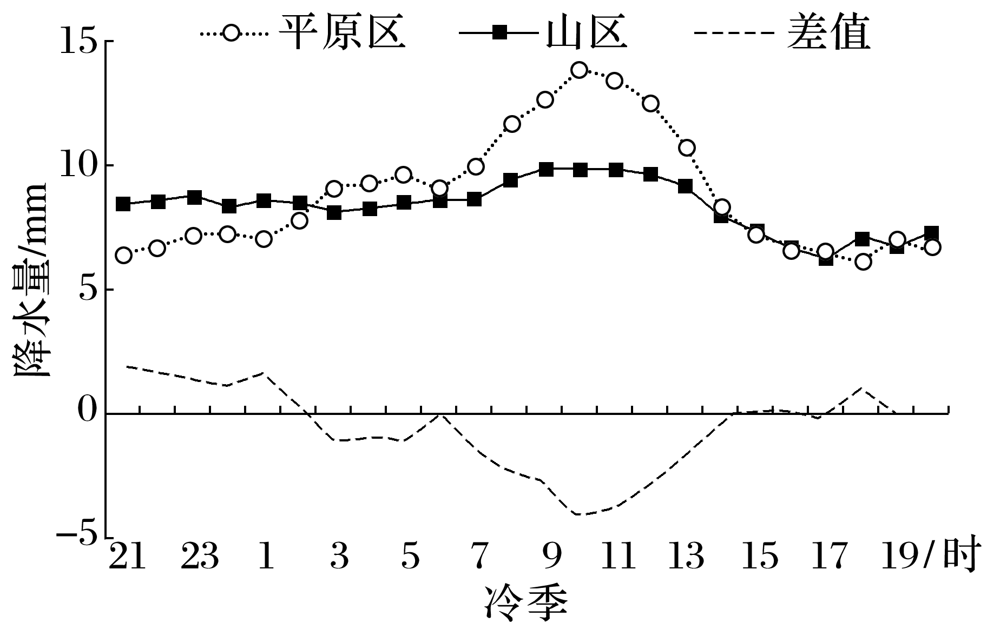

(1)比较伊犁河谷暖季平原区和山区降水量的差异，并分析原因。(6分)

(2)分别说出伊犁河谷平原区暖季和冷季降水量的日变化特点。(4分)

(3)推测伊犁河谷暖季降水的主要类型，并说明理由。(6分)

答案　(1)山区降水量高于平原区。原因：暖季山区盛行山谷风，从西面吹来的暖湿西风与谷风共同沿山地爬升，遇冷凝结，成云致雨。

(2)暖季，平原区降水量的日变化小；冷季，平原区降水量的日变化大。

(3)对流雨、地形雨。伊犁河谷的水汽主要来自西风，暖湿的西风气流在平原区，因受热膨胀上升，形成对流雨；西风气流在前行过程中，受地形抬升，形成地形雨。